REQUERIMENTO /2022.

GABINETE DA VEREADORA LÉA SILVA

**SR. PRESIDENTE, SRS.VEREADORES,**

**SRAS.VEREADORAS:**

A vereadora Josefa Léa da Silva, que a presente subscreve, com assento nesta Egrégia Casa de Leis, vêm através desta, após ouvido o Plenário, requerer voto de congratulações ao **Padre Severino Elias Neto** pela passagem do seu aniversário.

**PLENÁRIO EDMILSOM FEITOSA CAVALCANTE, 06 DE JUMHO 2022.**

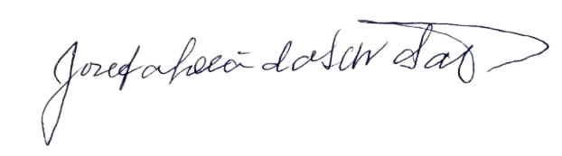

**Josefa Léa da Silva Santos**

**Vereadora – CIDADANIA**